Муниципальное казенное учреждение «Муниципальный центр обеспечения и развития образования Новоорского района Оренбургской области»
Ресурсно-методический кабинет
«24» мая 2016 год № 58

Аналитическая справка по результатам
итогового регионального экзамена по математике
в 7 классах Новоорского района

В соответствии с приказом министерства образования от 23.10.2015 г. № 01-21/2421 «Об организации и проведении регионального экзамена для обучающихся 4-х, 7-х, 8-х классов общеобразовательных организаций Оренбургской области в 2015-2016 учебном году», приказом отдела образования от 29.10.2015 г. №233 «Об организации и проведении регионального экзамена для обучающихся 4, 7, 8-х классов общеобразовательных организаций Новоорского района в 2015-2016 учебном году» и письмом ГБУ «РЦРО» №01-08/163 от 10.03.2016 г. «О проведении пробных региональных экзаменов», приказом отдела образования администрации Новоорского района 12.05.2016 г. № 149 «Об организации и проведении обязательного регионального экзамена для обучающихся 4-х, 7-х, 8-х классов общеобразовательных учреждений в 2015-2016 учебном году» проведен обязательный региональный экзамен по математике обучающихся 7 класса с использованием единых контрольно - измерительных материалов.

Цель: систематизация и обобщение знаний обучающихся 7-х классов Новоорского района, повышение ответственности обучающихся и педагогов за результаты своего труда.

Сроки проведения: 24.05.2016 г.

В контрольной работе по математике участвовали 332 обучающихся (из 337 учащихся 7 классов образовательных организаций Новоорского района), что составило 98,5% от общего количества. 6 человек (1,8 %) обучающихся 7 классов не приняли участие в контрольной работе по следующим причинам:
- 2 учащихся (0,6 %) - отсутствовали на занятиях по состоянию здоровья;
- 4 учащихся (1,2 %) – пребывали в детском оздоровительном лагере «Солнечная страна».

Количество «2» – 0 человек, что составляет 0 %.
Количество «4» и «5» - 159 человек, что составляет 47,2 %.
Количество обучающихся в группе «риска» - 0 человек.

Таблица 1
Результаты регионального экзамена по математике
обучающихся 7-х классов общеобразовательных организаций Новоорского района Оренбургской области
(2015-2016 учебный год)
№ | Название ОО | Класс | Кол-во обуч-ся по списку | Кол-во обуч-ся, сдававших экзамен | Количество обуч-ся, получивших соответствующую отметку |  |  |  | Показатель % "2" | Показатель % "4" и "5" | ФИО учителя, специальность по диплому, образование | Группа "риска" (кол-во обуч-ся)
 |  |  |  |  | "2" | "3" | "4" | "5"
1 | МОУ СОШ с. Будамша | 7 | 5 | 5 | 0 | 2 | 1 | 2 | 0,00 | 60,00 | Емельянова А. Б., учитель математики, ВП; Наследова Г. А., учитель математики, ВП | 0
2 | МОУ СОШ с. Горьковское | 7 | 16 | 16 | 0 | 7 | 7 | 2 | 0,00 | 56,25 | Искужинова А. К., учитель математики, ВП; Мухамеджанова А. У., учитель математики, ВП | 0
3 | МБОУ СОШ п. Гранитный | 7 | 5 | 5 | 0 | 2 | 2 | 1 | 0,00 | 60,00 | Аслаповская С. В., учитель физики и математики, ВП | 0
4 | МОУ СОШ с. Добровольское | 7 | 13 | 13 | 0 | 3 | 5 | 5 | 0,00 | 76,92 | Исенова И. К., учитель математики, ВП | 0
5 | МОУ СОШ с. Караганка | 7 | 4 | 4 | 0 | 2 | 2 | 0 | 0,00 | 50,00 | Тулемисов А. С., учитель математики, ВП | 0
6 | МАОУ СОШ с. Кумак | 7 | 17 | 17 | 0 | 6 | 11 | 0 | 0,00 | 64,71 | Туля Т. М., учитель математики, ВП | 0
7 | МАОУ СОШ №1 п. Новоорск | 7 | 40 | 39 | 0 | 22 | 11 | 6 | 0,00 | 43,59 | Юрова Н.В., учитель математики, ВП | 0
8 | МАОУ СОШ №2 п.Новоорск | 7а | 24 | 24 | 0 | 13 | 4 | 7 | 0,00 | 45,83 | Молчанова И.В., учитель математики, ВП
8 | МАОУ СОШ №2 п.Новоорск | 7б | 23 | 23 | 0 | 10 | 7 | 6 | 0,00 | 56,52 | Молчанова И.В., учитель математики, ВП
8 | МАОУ СОШ №2 п.Новоорск | 7в | 26 | 24 | 0 | 7 | 5 | 12 | 0,00 | 70,83 | Рожнова И.А., математика, ВП
9 | МАОУ Первый Новоорский лицей | 7 | 24 | 23 | 0 | 11 | 10 | 2 | 0,00 | 52,17 | Рамзаева Н.Н., учитель математики, ВП | 0
10 | МАОУ СОШ №4 п. Новоорск | 7 | 21 | 21 | 0 | 14 | 5 | 2 | 0,00 | 33,33 | Иванова Н. Ю., учитель математики и физики, ВП | 0
11 | МОУ СОШ с. Чапаевка | 7 | 6 | 6 | 0 | 3 | 2 | 1 | 0,00 | 50,00 | Манакова А. Ж., учитель физики и математики, ВП | 0
12 | МАОУ СОШ №1 п. Энергетик | 7 | 52 | 52 | 0 | 28 | 10 | 14 | 0,00 | 46,15 | Андриянова С. В., учитель математики и физики, ВП; Алексеева Т. П., учитель математики, ВП; Каплина М. А., учитель математики и информатики, ВП | 0
13 | МАОУ СОШ №2 п. Энергетик | 7 | 53 | 52 | 0 | 39 | 11 | 2 | 0,00 | 25,00 | Кульжанова Г. Н., учитель математики, ВП; Николаева Н. Ю., учитель математики и информатики, ВП | 0
14 | МАОУ ООШ с. Красноуральск | 7 | 2 | 2 | 0 | 2 | 0 | 0 | 0,00 | 0,00 | Абдрахманова В. М., учитель математики и физики, ВП | 0
15 | МОУ ООШ с. Тасбулак | 7 | 6 | 6 | 0 | 2 | 3 | 1 | 0,00 | 66,67 | Сугралинова К. С., учитель математики, ВП | 0
 | Всего: |  | 337 | 332 | 0 | 173 | 96 | 63 | 0,00 | 47,89 |  | 0

Диаграмма 1 - Показатель «4» и «5» в образовательных организациях Новоорского района, %

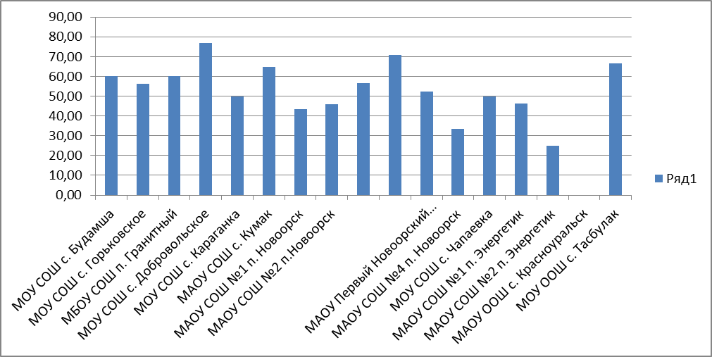
Согласно таблице 1 выявлено, что 100 % качество успеваемости не показала ниодна общеобразовательная организация. Высокое качество успеваемости показали обучающиеся МОУ СОШ с. Добровольское – 76,92%, МОУ ООШ с. Тасбулак - 66,67%; МАОУ СОШ с. Кумак - 64,71%. Следует отметить очень низкое качество выполнения работы обучающихся: в МАОУ СОШ №4 п. Новоорск - 33,33%; МАОУ СОШ №2 п. Энергетик - 25%; МАОУ ООШ с. Красноуральск - 0%.

В ходе анализа было проведено сравнение результатов ВКР (входной контрольной работы), ПКР (полугодовой контрольной работы), пробной контрольной работой и итоговой контрольной работой по математике среди 7 классов за 2015-2016 учебный год:

Таблица 2

 | Кол-во обучающихся, сдававших экзамен | Показатель «2», % | Показатель «4» и «5», % | Группа «риск» | Образовательные организации с большим показателем «2»
ВКР (сентябрь) | 309 | 17,2 | 39,2 | 53 | СОШ №1 п. Новоорск;  СОШ с. Добровольское;  СОШ №1 п. Энергетик
ПКР (декабрь) | 311 | 14,8 | 45,0 | 38 | СОШ с. Красноуральск – 100%;  СОШ с. Чапаевка – 40%;  СОШ №1 п. Энергетик – 82%
Пробная КР (март) | 318 | 12,89 | 43,71 | 41 | СОШ п. Гранитный – 40%;  СОШ с. Красноуральск – 50%;  СОШ с. Чапаевка – 40%.
Итоговая КР (май) | 332 | 0 | 47,89 | 0 | -

Диаграмма 2 – Показатель «2», %.

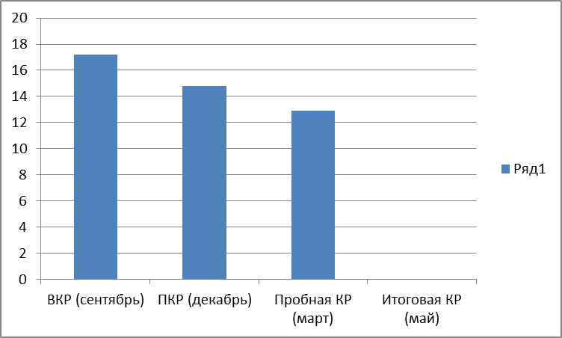

Диаграмма 3 – Показатель «4» и «5», %.

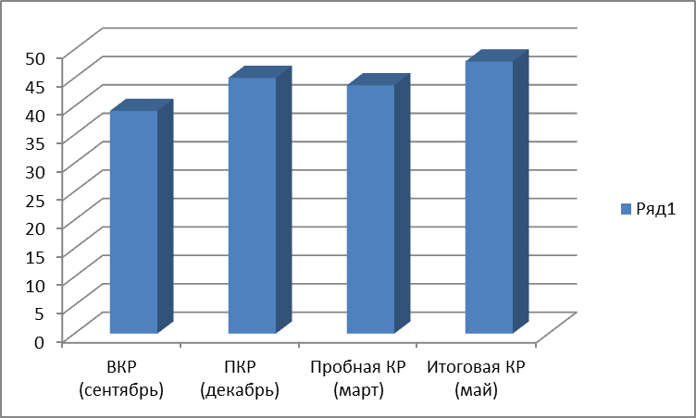

Данные, представленные в таблице, позволяют проследить динамику роста показателя «4» и «5», который увеличился на 4,18% в сравнении с пробной контрольной работой.
Также, можно увидеть уменьшение показателя «2» на 12,89 % в сравнении с пробной контрольной работой.
Работа состояла из 12 заданий: 9 заданий, из которых нужно было выполнить с кратким ответом (решения обязательны), 3 задания повышенного уровня сложности нужно было выполнить с подробным решением и обоснованиями.
Задание 1. Проверяет умения выполнять действия с обыкновенными и десятичными дробями.
Задание 2. Проверяет умение строить и исследовать простейшие математические модели.
Задание 3. Проверяет умения использовать приобретенные знания, умения в практической деятельности и повседневной жизни.
Задание 4. Проверяет умения выполнение действий с рациональными выражениями.
Задание 5. Проверяет умение выполнения действий со степенями.
Задание 6. Проверяет умение решать линейные уравнения.
Задание 7. Проверяет умение строить и исследовать простейшие математические модели.
Задание 8. Проверяет умение находить соответствие между формулами и графиками функций.
Задание 9. Проверяет умение находить зависимости между геометрическими величинами в высказываниях.
Задание 10 а. Проверяет умение решать системы линейных уравнений.
Задание 10 б. Проверяет умение разложить многочлен на множители комбинированным способом.
Задание 11. Проверяет умение строить и исследовать простейшие математические модели на примере решения текстовых задач.
Задание 12. Проверяет умения решать планиметрические задачи на нахождение геометрических величин на примере треугольника.

Таблица 3

Номер задания | Контролируемый элемент содержания и требование | Количество и процент обучающихся, выполнивших задание на 1 и 2 балла
1 | Проверяет умения выполнять действия с обыкновенными и десятичными дробями | 150 (45,2%)
2 | Проверяет умение строить и исследовать простейшие математические модели | 304 (91,6%)
3 | Проверяет умения использовать приобретенные знания, умения в практической деятельности и повседневной жизни. | 274 (82,5%)
4 | Проверяет умения выполнение действий с рациональными выражениями. | 228 (68,7%)
5 | Проверяет умение выполнения действий со степенями. | 238 (71,7%)
6 | Проверяет умение решать линейные уравнения. | 275 (82,8%)
7 | Проверяет умение строить и исследовать простейшие математические модели. | 259 (78%)
8 | Проверяет умение находить соответствие между формулами и графиками функций. | 319 (96,1%)
9 | Проверяет умение находить зависимости между геометрическими величинами в высказываниях. | 262 (78,9%)
10 | Проверяет умение решать системы линейных уравнений.  Проверяет умение разложить многочлен на множители комбинированным способом. | 93 (28%)
11 | Проверяет умение строить и исследовать простейшие математические модели на примере решения текстовых задач. | 62 (18,7%)
12 | Проверяет умения решать планиметрические задачи на нахождение геометрических величин на примере треугольника. | 54 (16,3%)

Таблица 4

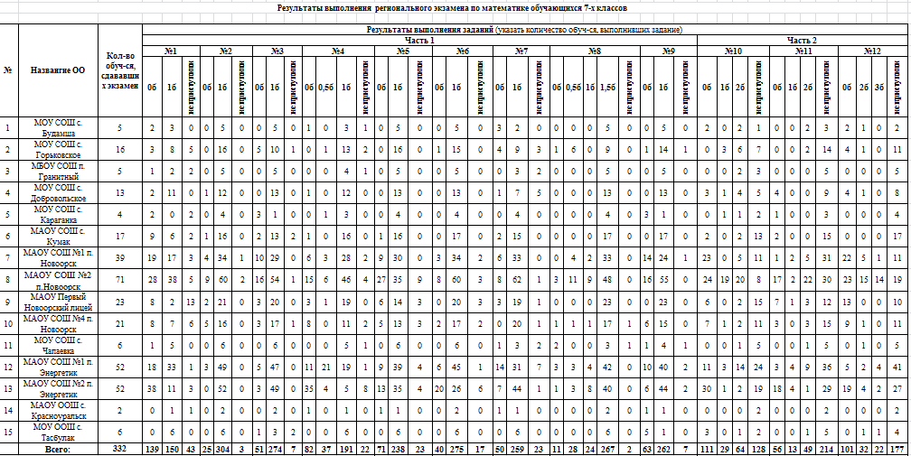

К типичным ошибкам можно отнести:

Задание №1:
ошибки при делении обыкновенных дробей, при переводе из десятичных в обыкновенные и наоборот, вычислительные ошибки, невнимательность.
Задание №4:
неверно раскрыли квадрат разности, допустили ошибки с переменой знака при раскрытии скобок.
Задание №10:
вычислительные ошибки, при применении метода алгебраического сложения не умножили правую часть на выбранное число или не приступали к выполнению.
Задание №12:
неверно указан признак равенства треугольников, или не приступали к выполнению.

Следует отметить, что 79% обучающихся справились с заданием повышенного уровня – решением текстовой задачи (№11). Обучающиеся 7 – ых классов имеют очень слабые вычислительные навыки, поэтому в будущем учебном году педагогам следует обратить внимание на их тренировку.

Выводы:
В ходе анализа было проведено сравнение результатов входного контроля, полугодового контроля, пробного и итогового регионального экзамена обучающихся 7 классов за 2015-2016 учебный год. Результаты контрольной работы говорят о сформированности предметных ЗУНов у большинства учащихся 7 классов. Большинство ребят справились с заданиями базового уровня сложности.
Причиной допущенных ошибок не всегда являлось незнание того или иного элемента содержания обучения, этому способствовали также: сниженная концентрация внимания, неправильное понимание задания.
Вышеуказанные данные позволяют сделать вывод, что задания базового уровня хорошо усвоены обучающимися, задания повышенного уровня выполняются обучающимися гораздо хуже. 1/3 часть обучающихся не приступает к выполнению заданий повышенного уровня сложности.

Рекомендации:
- Продолжить работу по организации и проведению региональных экзаменов по математике в 7-х классах общеобразовательных организаций Новоорского района в 2016-2017 учебном году.
- Рассмотреть результаты контрольных работ по математике обучающихся 7-х классов на совещании руководителей и заведующих по учебной части образовательных организаций.
- На заседаниях РМО учителей математики проанализировать результаты контрольных работ и руководителю РМО совместно с учителями-предметниками составить план мероприятий на следующий учебный год и организовать методическую поддержку учителям математики в подготовке обучающихся группы «риска».
- Руководителям ОО взять под контроль и довести до сведения родителей о результатах контрольных работ обучающихся 7 классов.

Методист РМК: Абдуллина М. А.

